

16 novembre 2016

Projet Groupe 1

A1 EXIA CESI

Centre de Saint-Nazaire

Projet

# Table des matières

Table des matières 1

I – Conceptualisation : 2

A) Le contexte : 2

B) L’équipe : 2

II – Réalisation : 2

A) Théorie : 2

Premier schéma : 2

B) Application : 4

III – Bilan : 5

# I – Conceptualisation :

**Smart Patate**

## Le contexte :

Nous devons réaliser un capteur capacitif à l’aide d’une patate. Il faudra ainsi compléter le code sur Arduino afin de paramétrer, l’allumage de diode en fonction de la tension et des contacts sur la patate.

Il est nécessaire de mobiliser les connaissances acquises dans les deux prosits précédemment fait (11/12) sur les bobines et les filtrages.

## L’équipe :

C:\Users\ASUS\AppData\Local\Microsoft\Windows\INetCacheContent.Word\Untitled Diagram.png

# II – Réalisation :

## Théorie :

### Premier schéma :

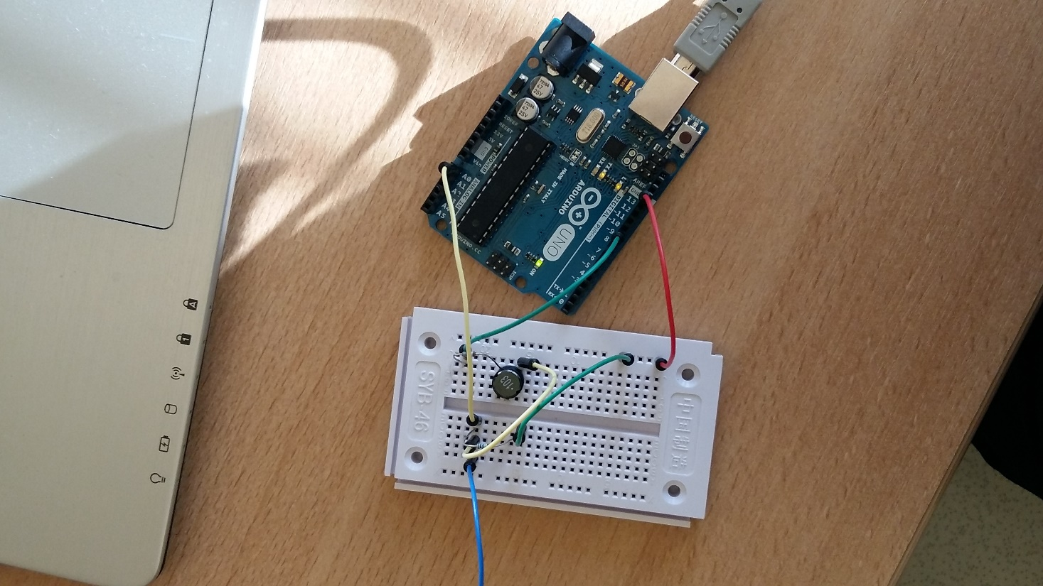

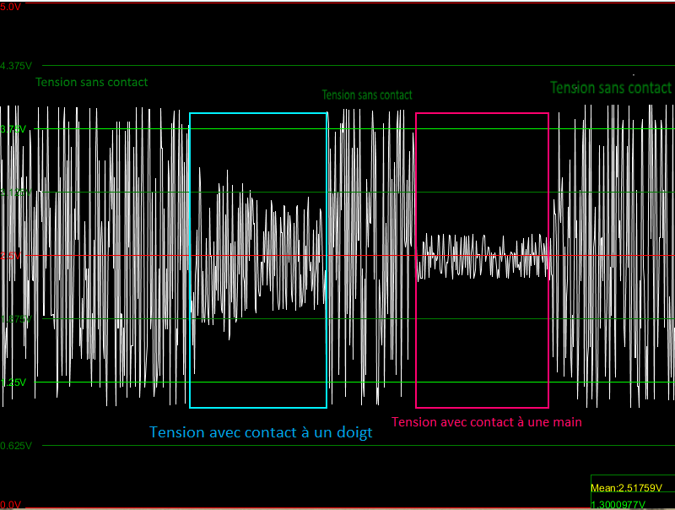

Ce montage électrique nous offre une approche du capteur capacitif puisque, rappelons-le, un capteur capacitif est un dispositif permettant la reconnaissance d’objet et leur détection.

On se trouve ici clairement en présence d’un montage qui utilise le même principe. Cela est prouvé par les résultats puisqu’à partir d’une certaine fréquence assez haut, la tension baisse sensiblement lorsqu’on touche le capteur (un simple fil dénudé).

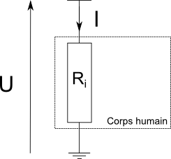Puisque la tension baisse quand on touche le fil, on peut supposer que notre corps agit comme une résistance.

La valeur de la résistance Ri est assez variable, mais reste de l’ordre de 1000 Ω.

Bien évidemment, c’est un peu plus compliqué que ça, il est nécessaire de prendre en compte la résistance de chacun des éléments, des composants du corps humain comme la peau ou bien les organes. De plus, il y a certaines conditions qui influent sur les variations de tensions.

## Application :

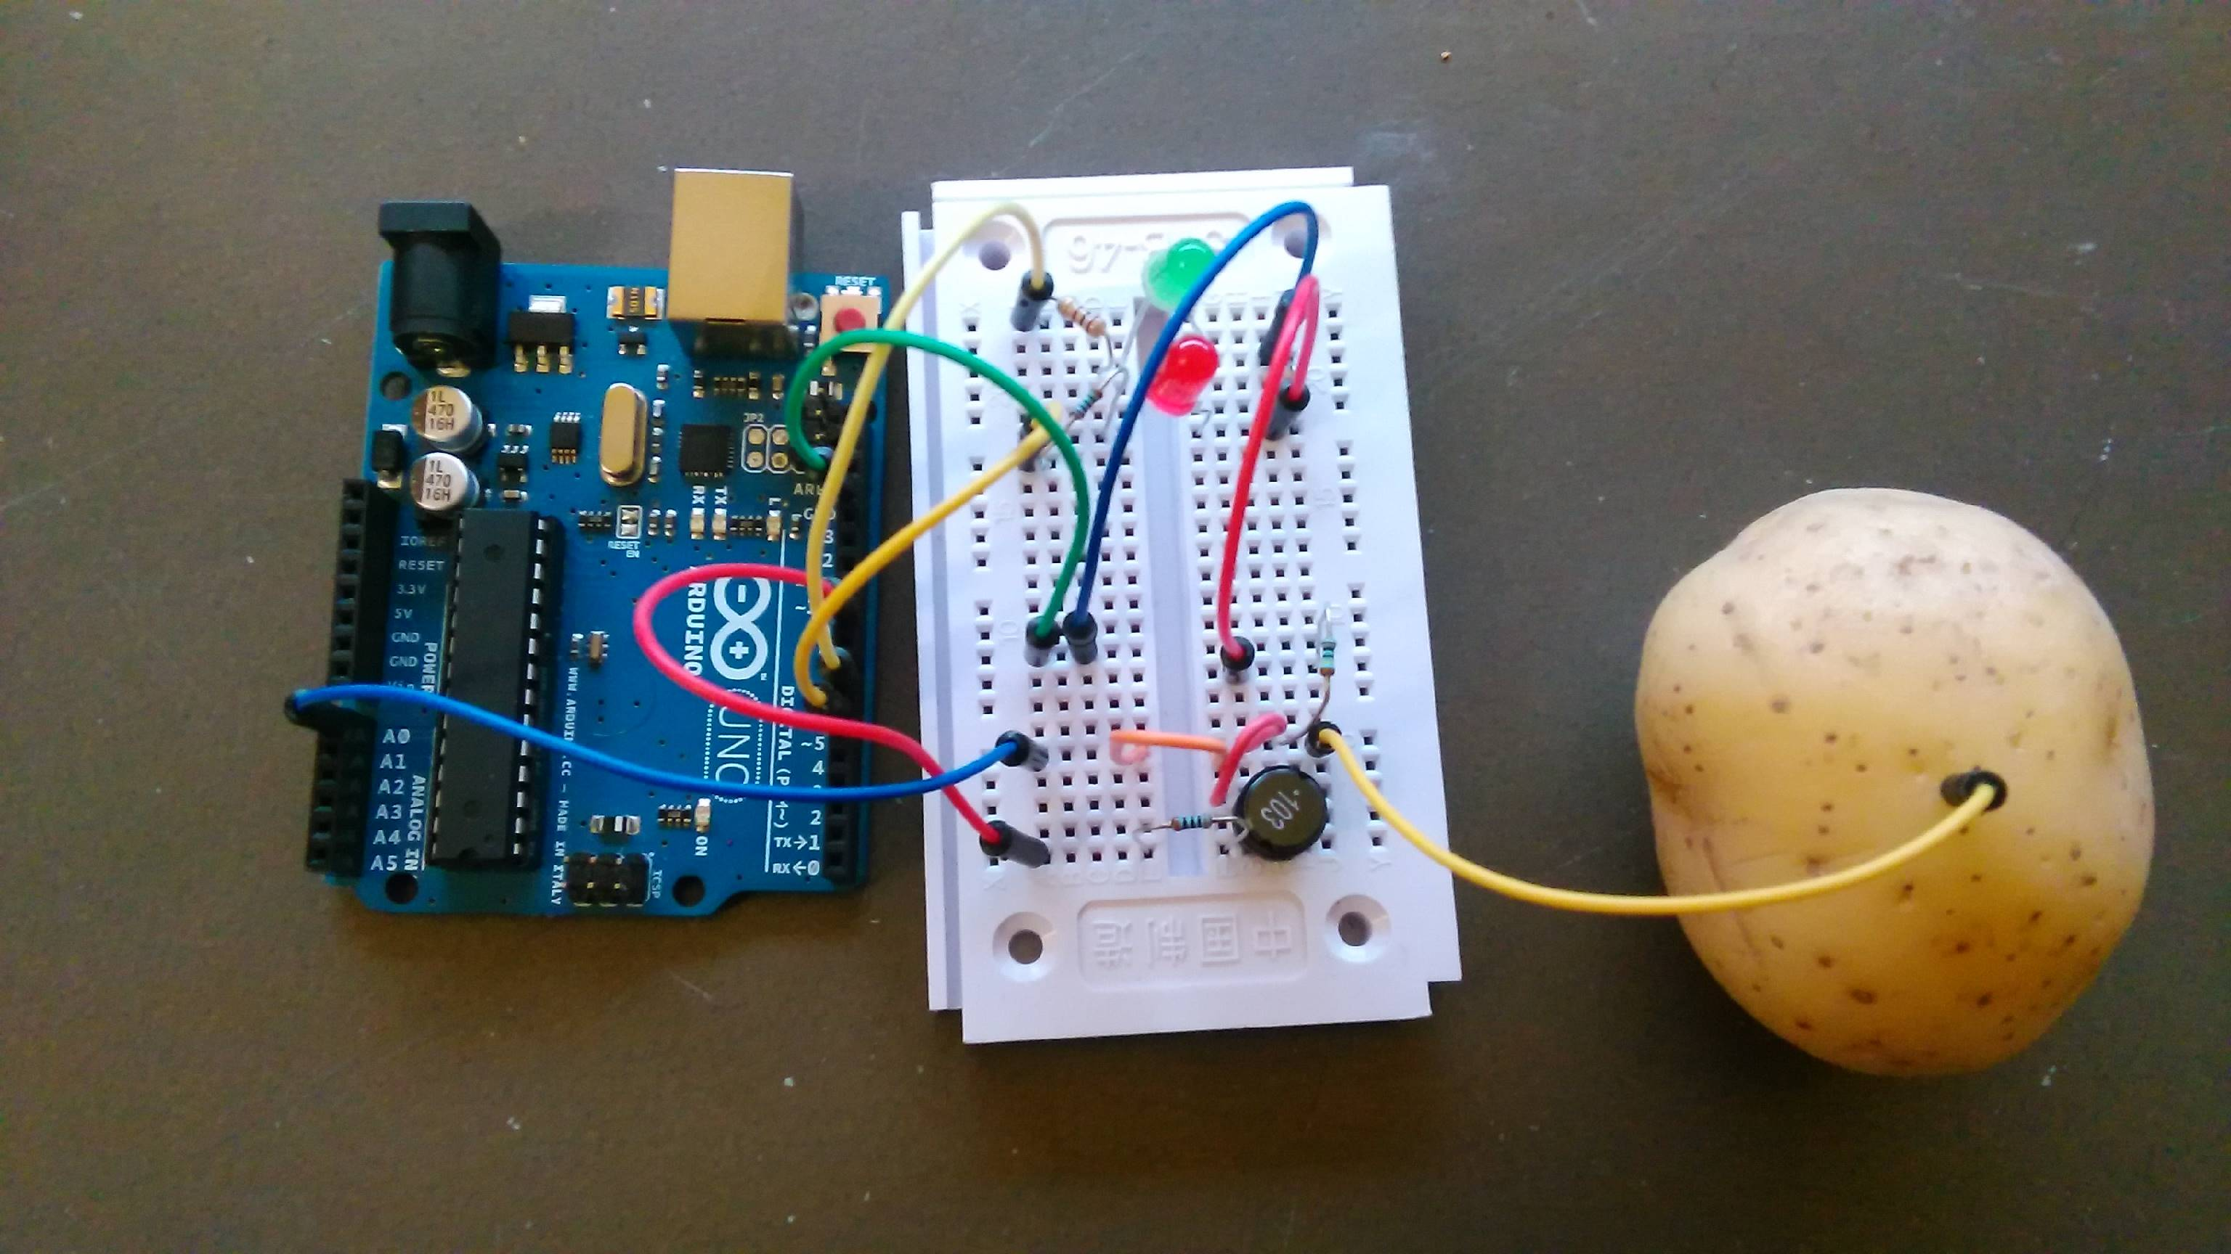

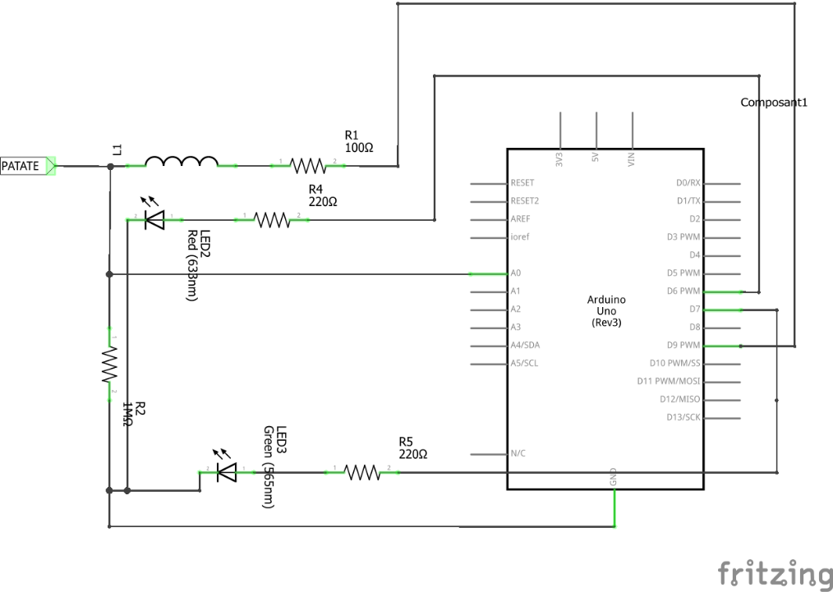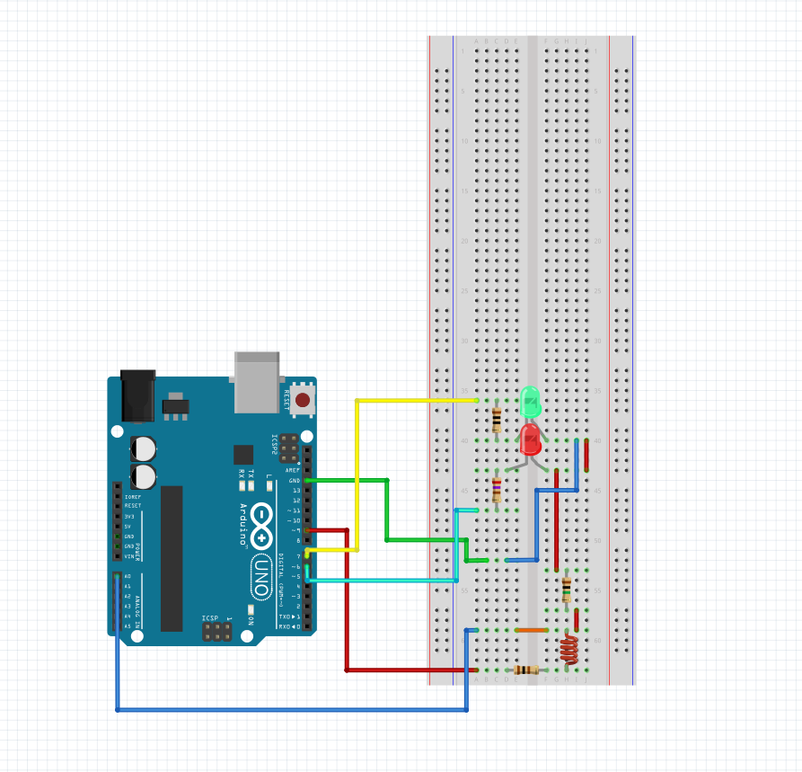

On utilise un filtre RL passe bas puisque le courant d’entrée passe d’abord par la résistance puis par la bobine. Il nous permet d’atténuer les hautes fréquences.

Les basses fréquences seront alors traitées et nous obtiendront un résultat en conséquence de la façon dont nous avons touché la pomme de terre, soit :

* Touché à un doigt
* Touché à deux doigts
* Saisi à pleine main

Après avoir tester et monter le prototype, on observe que les cas que nous voulions séparer et repérer.

Si on touche à un doigt, la diode verte s’allume, si on appuie plus ( ou bien à deux doigts), la diode rouge s’allume et enfin, si on sert avec la main, c’est les deux diodes en même temps.

# III – Bilan :

Pour conclure, le capteur capacitif est plus ou moins sensible selon la personne qui fait le teste ainsi que de l’endroit où est touché la pomme de terre. On a également éprouvé des difficultés sur la réalisation de la deuxième expérience. Nous avons aussi pu tester les bénéfices du travail de groupe avec Github, grâce auquel nous avons pu partager nos avancées respectives sur le programme.